Муниципальное бюджетное дошкольное образовательное учреждение
детский сад комбинированного вида № 7 «Сказка» ст. Брюховецкой
муниципального образования Брюховецкий район.

Организация: МДОУДСКВ №7 «Сказка»
Адрес: Краснодарский край, Брюховецкий район, ст. Брюховецкая,
ул. Красная №126
Заведующий: Ольга Николаевна Самарская
Телефон: 8 (86156) 3-49-78
Электронная почта: skazka.bruh@mail.ru

Форма проведения - игровая
Методическая разработка образовательной деятельности
по теме: «Зима. Зимние забавы»
конспект подгруппового логопедического занятия по формированию лексико-грамматических средств языка и развитию связной речи
в средней компенсирующей группе для детей с ОНР

Автор: учитель-логопед МДОУДСКВ №7 «Сказка» Максимова Наталья Викторовна
Электронный адрес: maksimova_natalya@list.ru
Контактный телефон: 8(918)3531042

Виды деятельности: коммуникативная, познавательно – исследовательская, игровая, двигательная.
Образовательные области: речевое развитие, социально – коммуникативное развитие, познавательное развитие
Цель: создание условий для обобщения знаний детей по теме «Зима. Зимние забавы»
Задачи:
Коррекционно-образовательные:
-обогащать и активизировать предметный словарь и словарь признаков по лексической теме «Зима»;
- учить отвечать на вопросы, составлять предложения, подбирать слова-признаки;
- формирование умения образовывать единственного и множественного числа существительных;
- формирование слоговой структуры слов;
- закрепить знания детей о гласных буквах и звуках.
Коррекционно-развивающие:
- формировать умения ориентироваться в пространстве;
- учить правильнее и точнее выражать свои мысли;
- развивать зрительное и слуховое внимание, мышление,
- развивать координацию речи с движением;
Коррекционно-воспитательные:
- формировать навыки сотрудничества, взаимопонимания, доброжелательности, самостоятельности, инициативности;
- способствовать формированию любознательности у детей.
Оборудование: разрезная картина гигантской раскраски «елка» и такая же маленькая картинка, прозрачный поднос с замороженным льдом, лампочки-огоньки, «ковер лабиринт» с изображенными на нем разноцветных кругов на которых закреплены предметные картинки с изображением зимних явлениях и примет, снежки с корзинкой, пособие «снеговички» наполненные разной крупой в разноцветных шапочках и ботинках-для лучшего звучания ритма, отбивания слоговой структуры слова, шляпа снеговика, аудиозапись (огонька и Снежной Королевы).
Предварительная работа:
Наблюдения за зимними явлениями природы, беседы, загадывание загадок, чтение сказки «Снежная Королева, рассматривание иллюстраций, чтение рассказов о зиме.
1 этап: способствует формированию у детей внутренней мотивации и деятельности
Содержание | Обратная связь на высказывания детей
Дети заходят в кабинет. Приветствие «Ладошки».  Ладошки вверх, ладошки вниз,  Ладошки набок и сжали в кулачок.  Ладошки вверх подняли  И «здравствуйте» сказали!  - Я вам хочу показать красивую, необычную зимнюю картину.  Ничего не понимаю, где же она? Что случилось с картиной? На столе лежит заранее приготовленный прозрачный поднос со льдом, в нем заморожена маленькая картинка елки.  - Ребята, смотрите, что это лежит у нас на столе? Как вы думаете?  - Что в нем может быть спрятано?  -Кто же картину заморозил? Какая она стала маленькая!  Звучит аудиозапись: «Метель, вьюга. Голос Снежной Королевы»  «Ха. Ха. Ха. Ха. Я повелительница снегопадов, метелей и бурь. Я Снежная Королева. Это я заколдовала вашу картину. Расколола её на осколки. Если только захочу и вас в ледышки превращу. Если хотите получить свою картину обратно, тогда выполните все мои задания и может быт, я её расколдую. Ха. Ха. Ха.» | - Я тоже так считаю.
- Представляете какая случилась неприятность. Что делать нам? | - Правильно.  - Как здорово вы придумали, выполнить задания Снежной Королевы.
2 этап: способствует планированию детьми их деятельности
- Как быть? Как мы это сделаем?  - Как вы считаете, как нам расколдовать картину?  Логопед ожидает от детей ответы типа «давайте разобьем лед», «растает лед и заберем» и др.  -Что говорила Снежная Королева?  -Снежная Королева вернет нам картину только тогда, когда мы выполним ее задания. Готовы? Вперед! | - Если разбить лед, то можем порвать картину и сломать поднос.  -Да, это верно, но долго придется ждать пока растает лед.  - Отлично, я была уверена, что вы знаете.  Я уверена, что мы с вами сможем выполнить задания Снежной Королевы и расколдовать нашу картину.
3 этап: способствует реализации детского замысла
Загораются огоньки на подносе, звучит аудиозапись:  -Ребята, я веселый огонек, помогу вам. Буду расколдовывать задания Снежной Королевы. Первое задание: Ребята расскажите какой лед?  - Давайте, обследуем лёд. Погладьте его пальчиками, какой он? (лёд холодный, гладкий)  Наблюдение 2: дети обследуют лед руками.  - Возьмите лёд в руки, кому неприятно – положите обратно на поднос. Какой лёд? (скользкий, мокрый, тает на ладошке…)  - На что похож лёд? (на стекло, на леденцы)  - Что же бывает ледяное? (сосулька, горка, дорожка)  - А давайте попробуем и в лед опустить палочку деревянную.  Опыт 2: дети опускают палочку в лед и наблюдают.  - Что происходит? Легко воткнуть палочку или сложно? (палочкой нельзя проткнуть лёд)  — Значит, какой лед? (твердый).  - Почему лед тает? (потому что жарко).  -Ребята, посмотрите под прозрачным льдом я вижу, что- то лежит. Да это же часть-осколок от моей необычной картины, которую заколдовала Снежная королева. Закрепим ее на доску.  Загораются огоньки на подносе, звучит аудиозапись:  -Вы замечательно справились с заданием, вас ждет «лабиринт». Его пройдете признаки зимы назовете. Проходить надо тихо, чтобы не разбудить Снежную Королеву. Только руками указывая дорогу. С какой стороны вашего плеча коснуться в ту сторону идите, а если по голове погладят – то вперед шагай по кружочкам. Не забудь считать сколько раз тебя коснулись.  - Ребята, готовы, кто первый? Назовите, что бывает зимой?  - Д/и «Признаки зимы». - - На улице холодно. - На землю падает снег. - Речка покрылась льдом. - Зайчик стал белым. - Дети лепят снеговика и катаются на санках. Дети катаются с горки. - Люди встречают Новый год. (кортики крепят на доску).  -Молодцы, много признаков зимы назвали. А вот под сугробом и часть картины, присоединим к первой. Рядом лежат «снежки»  -Интересно, а зачем же эти предметы приготовила нам Снежная Королева? На что он похож? Высказывание детей. Дети должны ответить «комок снега, снежок», если не отвечают, логопед предлагает свой вариант ответа.  -Как можно с ним поиграть? Бросать, катать, сбивать, поиграть в снежки.  -Здорово, снежок бросаем один и много называем. Бросаем снежок в корзину.  Игра «Один-много» с «снежками».  сосулька - …сосульки  снежок - …снежки  льдинка - …льдинки  снежинка - …снежинки  снеговик - …снеговики  сугроб - …сугробы  мороз - …морозы  метель - …метели  горка - горки  ёлка- ёлки  -Молодцы! Посмотрите, а корзина с секретом, на дне лежит еще один осколок картины. Дети закрепляют на доску часть картины.  Загораются огоньки на подносе, звучит аудиозапись: справились и с этим испытанием. Послушайте загадку.  В шубке белой он стоит,  На морозе не дрожит,  Угольки есть вместо глаз —  Смотрят пристально на нас.  Во дворе он жить привык,  Славный парень...снеговик.  Вот и следующее задание. Снеговиками играй слово по частям называй (на столе прикрыты снеговики, наполненные разной крупой в разноцветных шапочках и ботинках-для лучшего звучания ритма)  - Ребята, в этом задании нашими помощниками будут снеговики. Какой у тебя снеговик?  -Снеговик «шагает» слово по частям называем, снеговика меняем (зима, санки, лыжи, снег, ком, сугроб, снежинка, снегурочка, снеговик).  Дети держат обе руки на столе, простучав слово передают стоящему напротив ребенку правой рукой снеговика, а левой забирают, меняются снеговиками то правой рукой, то левой.  - Молодцы ребята. Справились с испытанием. Пожмите друг другу руки.  Загораются огоньки на подносе, звучит аудиозапись: замечательно вы играли. Под шляпой снеговика вы найдете часть своей картины.  — Вот еще одна часть нашей картины, что же это будет? Догадываетесь ребята? Все ли части мы собрали?  Звучит аудиозапись метели.  - Ой, какая сильная метель. Снегом всё замело. Смотрите, что это там на полянке? Здесь снеговики, но они все сломались от сильной метели. Что же делать? Ответы детей.  Игра «Собери снеговика» на закрепление образа буквы.  -Выберите себе голову снеговика с ведерком, на котором рисунок. Рассмотрите картинку на ведре снеговика.  - Назовите первый звук в этом слове.  - Чтобы собрать целого снеговика, нужно подобрать буквы, обозначающие этот звук (заглавную и строчную) и выложить друг под другом. Дети собирают снеговика и закрепляют на ковролине.  Звучит аудиозапись. Звук метели и вьюги.  Снежная Королева: - Да, уж, не ожидала, я что вы так ловко справитесь со всеми заданиями. Так и быть, расколдую я вашу картину. Закройте глаза, чтоб мои волшебные осколки не заморозили вас. Все осколки растворитесь и в картину превратитесь». Последнюю часть в снежной туче найдете. Звук метели и вьюги.  - А где же туча в кабинете, кто внимательный?  Самостоятельная деятельность детей по закреплению последней части картины  -Ребята, смотрите, Снежная Королева сдержала своё обещание и расколдовала картину. Посмотрите, что нарисовано на картине? Высказывание детей. Волшебная елка, дерево.  -Но еще все кусочки расклеены, что же делать?  Загораются огоньки на подносе, звучит аудиозапись: Я очень рад был вам помочь, огоньки мои зажгутся скоро на Новогодней елке, до скорой встречи друзья!  -До свидания, огонек спасибо за помощь.  - Посмотрите, что стало со льдом? (он растаял). Почему? | - Отлично, я была уверена, что вы знаете и расскажите какой лед.  - У тебя все получится, ребята рядом, помогут тебе. Давайте ему похлопаем.  -Сколько замечательных игр вы знаете, молодцы.  -Какие ловкие и меткие.  - Какие разные снеговики, вы интересно рассказали о них.  -Я тоже так думаю, но надо найти последнею часть.  - У меня к вам предложение. Как вы считаете, можем.  -Верно можно ее склеить в группе. И будем с вами ее украшать, раскрашивать.  -Верно.  -Знать не так уж и сильно волшебство Снежной Королевы.
4 этап: способствует проведению детской рефлексии по итогам деятельности
- Ребята, а вам понравилось наши забавные игры? Что вам больше всего понравилось делать сегодня? Что вы нового узнали? О чем вы расскажете сегодня дома? Сложно было.
(Ответы детей)
Прощание в конце занятия: Все дети дружно встают в круг, кладут руки на грудь, а затем обнимают себя двумя руками и говорят традиционные слова: «Ай да мы, молодцы!»

Работа полностью авторская.
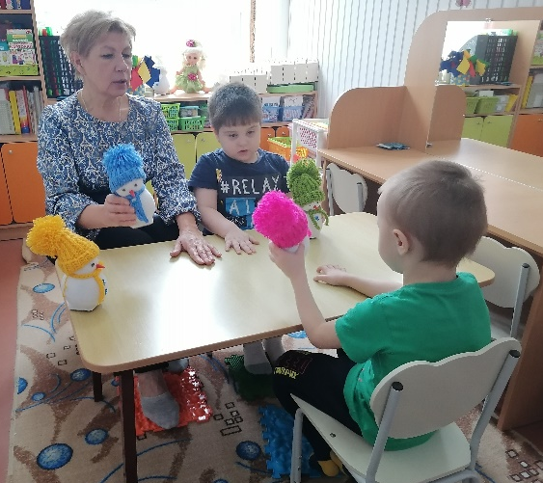
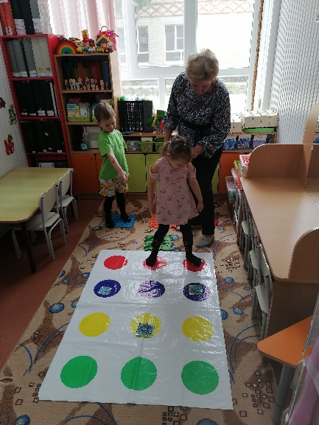
Ссылка на видео (фрагменты) и материалы к занятию: https://cloud.mail.ru/public/rRkz/nzkS88VS2

